
ГОВЬСҮМБЭР АЙМАГ
БАЙГАЛЬ ОРЧИН, АЯЛАЛ ЖУУЛЧЛАЛЫН ГАЗАР

БАЙГАЛЬ ОРЧИН, АЯЛАЛ ЖУУЛЧЛАЛЫН ГАЗРЫН АЛБАН ХААГЧДЫН ТӨЛӨВЛӨЛТ, ТАЙЛАГНАЛТАНД ДОТООД ХЯНАЛТ ХИЙСЭН ТАЙЛАН

2021 он

АГУУЛГА
1.Удирдамж
2.Тайлан
3.Зөвлөмж

ШИЛЭН ДАНСНЫ ХУУЛИЙН ХЭРЭГЖИЛТЭНД
ДОТООД ХЯНАЛТ ХИЙСЭН ТУХАЙ ТАЙЛАН
2020.04.23
Дотоод хяналт шалгалтад хамрагдсан : Байгаль орчин, аялал жуулчлалын газрын нягтлан бодогч
Дотоод хяналт шалгалтын хугацаа :
Энэхүү дотоод хяналтын зорилго нь Шилэн дансны хуулийн хуулийн эхэргжилтийг сайжруулах, зөрчлөөс урьдчилан сэргийлэх, зөвлөн туслахад оршино.
Газрын даргын баталсан удирдамжийн дагуу хяналт шалгалтыг хийж гүйцэтгэв.
Хяналт шалгалтыг https://shilendans.gov.mn/login сайтанд байршуулсан мэдээллийг хянах, тулгах, тайлбар авах арга зүйгээр хийсэн
Дотоод хяналт шалгалт хийх үндэслэл:
Шилэн дансны тухай хуулийн 6 дугаар зүйл, Засгийн газрын 2016 оны 29 дүгээр тогтоол.
Байгууллагын шилэн дансны цахим хуудас нь :
- Төсөв/ гүйцэтгэл
- Хөрөнгө оруулалт, тендер, худалдан авалт
- Бусад гэсэн гурван дэд цэстэй.
- Төсөв/ гүйцэтэл
Шилэн дансны тухай хуулийн 6 дугаар зүйлийн 6.1 дэх хэсэгт заасан 1 дүгээр улиралд хамаарах дараах мэдээллийг хуульд заасан хугацаанд бүрэн байршуулж хугацаа хоцроосон мэдээлэл байхгүй байна. Үүнд:
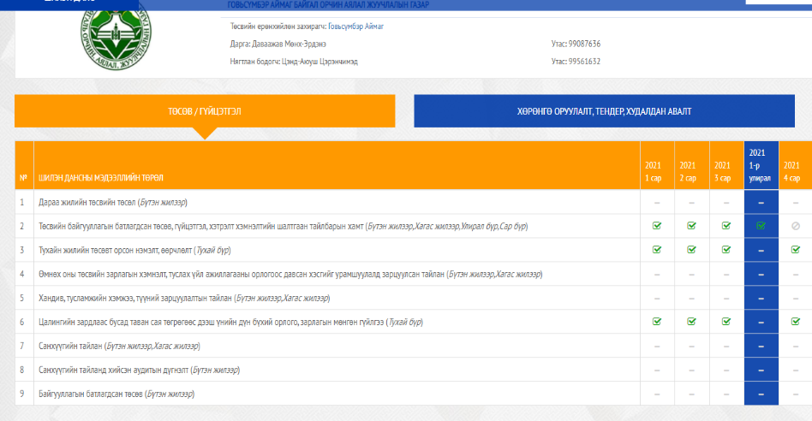

Мэдээлэл | Оруулах хугацаа | Оруулсан хугацаа
Төсвийн гүйцэтгэлийн сар, улирлын мэдээ /1-3 сар/ | Дараа сарын 08-ны дотор | 1 сарын мэдээ-2 сарын 5  2 сарын мэдээ-3 сарын 5  3 сарын мэдээ-4 сарын 6  1-р улирал-4 сарын 1

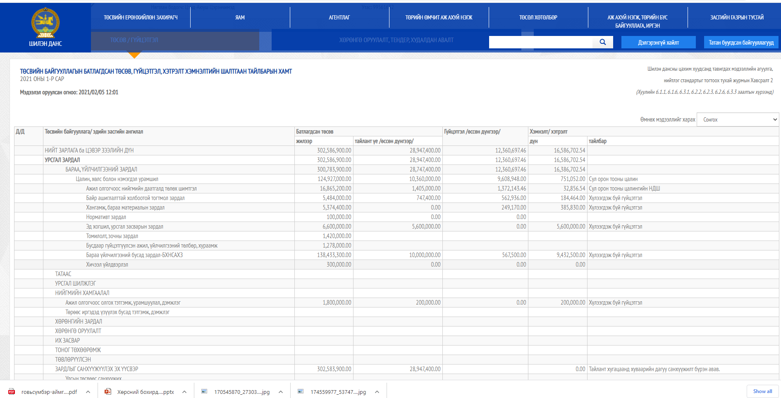

Улирлын гүйцэтгэлийн мэдээг харуулбал:
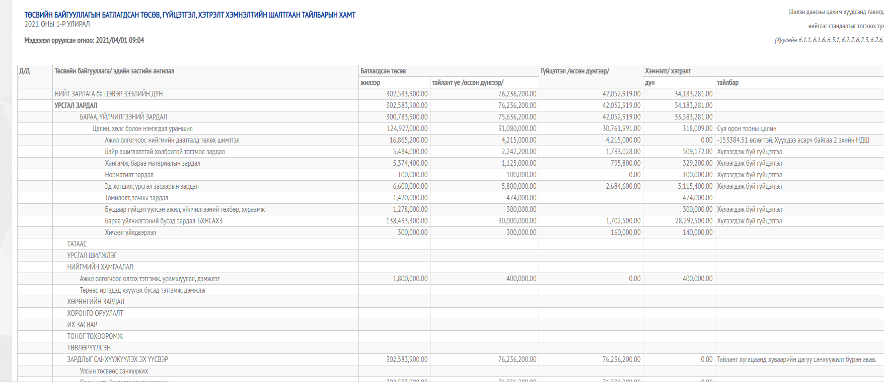

Тухайн жилийн төсөвт орсон өөрчлөлтийг 1 сарын 30, 3 сарын 22-нд тус тус оруулсан.

Цалингийн зардлаас бусад таван сая төгрөгөөс дээш үнийн дүн бүхий орлого, зарлагын мөнгөн гүйлгээний мэдээлэлд
2021 оны 1 сарын 30-нд оруулсан. | үндсэн үйл ажиллагааны санхүүжилт | 18,747,400.0 төгрөг,
2021 оны 1 сарын 30-нд оруулсан. | БХНСАХЗ-ын санхүүжилт | 10,000,000.0 төгрөг
2021 оны 2 сарын 23-нд оруулсан. | үндсэн үйл ажиллагааны санхүүжилт | 13,709,400.0 төгрөг
 | БХНСАХЗ-ын санхүүжилт | 10,000,000.0 төгрөг
2021 оны 3 сарын 20-нд оруулсан. | үндсэн үйл ажиллагааны санхүүжилт | 13,709,400.0 төгрөг
2021 оны 3 сарын 20-нд оруулсан. | БХНСАХЗ-ын санхүүжилт | 10,000,000.0 төгрөг
2021 оны 4 сарын 13-нд оруулсан. | үндсэн үйл ажиллагааны санхүүжилт | 13,742,100.0 төгрөг
2021 оны 4 сарын 13-нд оруулсан. | БХНСАХЗ-ын санхүүжилт | 10,000,000.0 төгрөг
2021 оны 4 сарын 13-нд оруулсан. | Жавхлант арвижих ХХК /төлбөрийн хүсэлт хавсаргасан. / | 9,044,229.0 төгрөг

- Хөрөнгө оруулалт, тендер, худалдан авалтын мэдээлэл
2014-2017 оны хооронд хийсэн ойн зурвасын хамгаалалтын хашаа сэргээн засварлах ажил  Гүйцэтгэгч: Жавхлант арвижих ХХК | гэрээний үнийн дүн зөрүүтэй. 18,088,458.0 гэснийг 1,088,458.0 гэж оруулсан. | 2021.02.17-2021.05.05 хугацаанд хийж гүйцэтгэнэ.

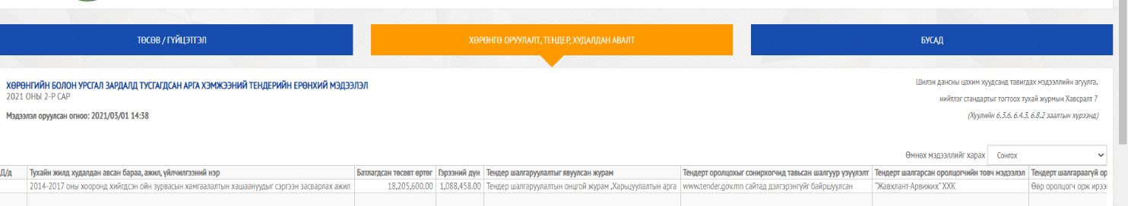
Мэдээлэл 2021 оны 3 сарын 1-нд оруулсан. 4 сард оруулсан

Мэдээллийг 3 сарын 1-нд оруулсан.

Таван сая төгрөгөөс дээш үнийн дүн бүхий худалдан авсан бараа, ажил үйлчилгээний нэр, санхүүжилтийн хэмжээ, нийлүүлэгчийн нэр, хаяг мэдээллийг 3 сарын 1-нд оруулсан.

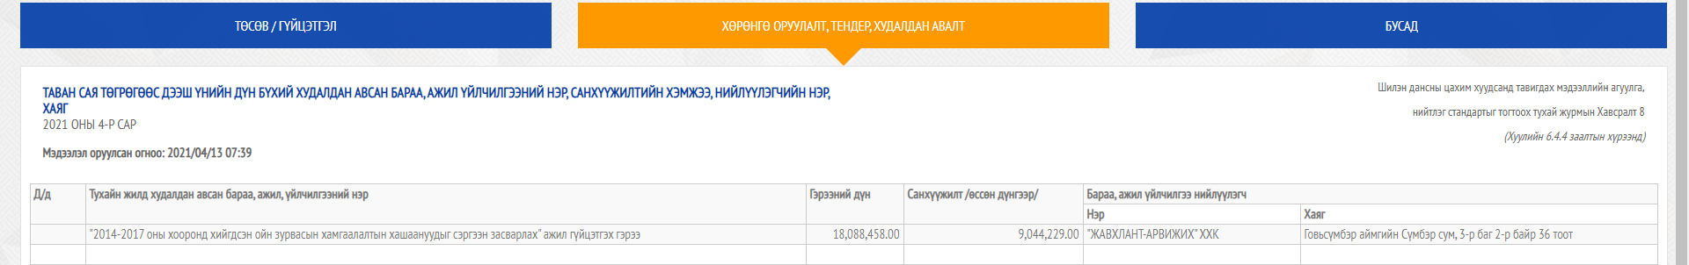

Худалдан авах ажиллагааны төлөвлөгөө 2021 оны 1 сарын 6-нд оруулсан.

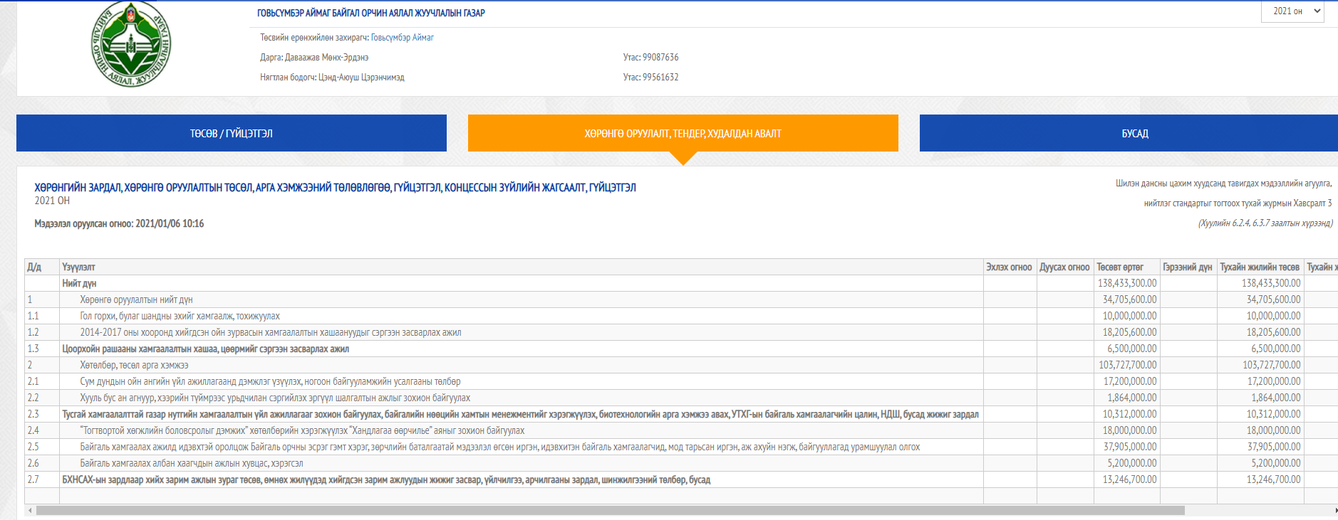

Бусад

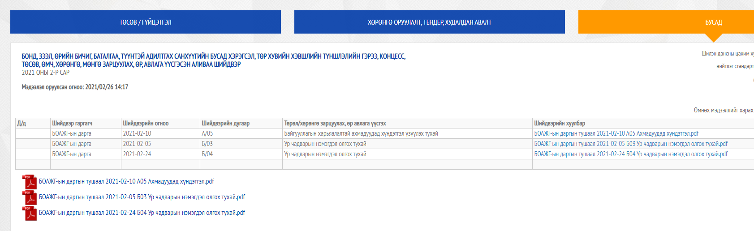
Жавхлант Арвижих ХХК, ХАШХАН ХХК- ашиг сонирхлын зөрчилгүй мэдэгдэл, тайлбарын 3 сарын 30-нд оруулсан. 2021.02.16, 2021.03.30-ны өдөр тус тус оруулсан.
Энэ мэдээллийг 2021.02.26, 2021.03.26-нд тус тус оруулсан.
Байгууллагын бүтэц орон орон тооны өөрчлөлт цэсэнд мэдээллийг 2021.02.02, 2021.04.01-нд тус тус оруулсан.
Төрийн аудитын тайланг 2021.03.01-нд оруулсан.
Холбогдох шийдвэрийг тухай бүр оруулах хүрээнд 2021 оны 2 сарын 26-нд Ахмад настанд хүндэтгэл үзүүлэх тухай, ур чадварын нэмэгдэл олгох тухай 3 тушаал оруулсан. 3 сарын 26-нд ур чадвар олгох тухай 1 тушаал оруулсан.

ШИЛЭН ДАНСАНД БАЙРШУУЛСАН МЭДЭЭЛЭЛД
2021 ОНЫ 1 ДҮГЭЭР УЛИРЛЫН БАЙДЛААР ДОТООД ХЯНАЛТ ХИЙСЭН
ДҮГНЭЛТ, ЗӨВЛӨМЖ

Шилэн дансны цахим мэдээллийг Шилэн дансны тухай хуулийн 6 дугаар зүйл, Засгийн газрын 2016 оны 29 дүгээр тогтоолын хүрээнд үзэхэд 3 бүлэгт 43 мэдээллийг хугацаанд нь оруулсан.
Ашиг сонирхлын зөрчилгүй гэдгээ илэрхийлэх мэдэгдэл тайлбар 2 гарсныг холбогдох албан тушаалтнаас авч цахимд мэдээлсэн.
Байгууллагын шилэн дансны цахим мэдээлэлтэй холбоотой гарсан зөрчил, дутагдал байхгүй. Шилэн дансанд зөрүүтэй орсон 1 мэдээллийг засварлуулсан.

ЗӨВЛӨМЖ:
- Мэдээллийг зөрүүтэй оруулахгүй байх.

Бичсэн: Хяналт-шинжилгээ, үнэлгээ, хүний нөөц, дотоод ажил хариуцсан ахлах мэргэжилтэн Б.Гандулам

Танилцсан: Нягтлан бодогч Ц.Цэрэнчимэд

